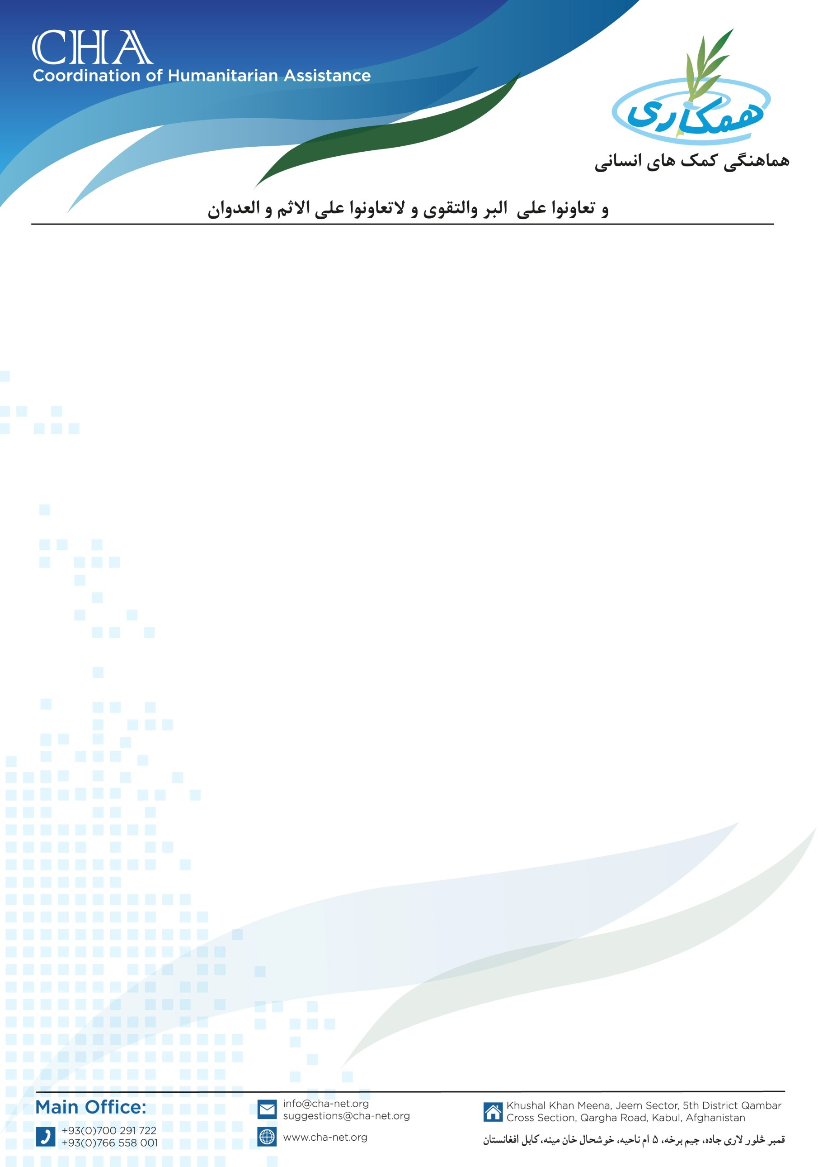

اعلان به کرایه گرفتن موتر
مؤسسه هماهنگی کمکهای انسانی (CHA) به پروژه CRLP خویش در ولسوالی گیزاب ولایت اروزگان به موتر کمک دار نوع لندکروزر و هایلکس به کرایه ماهوار میگیرد. بناً شرکتهای محترم ترانسپورتی و لوژستیکی دارای تجربه کاری در این بخش که خواهان اشتراک در پروسۀ داوطلبی باشند، میتوانند سر از تاریخ نشر اعلان به دفتر ساحوی CHA مقیم ولایت اروزگان درخواستیهای شان را تسلیم و شرطنامه را اخذ نمایند؛ تضمینات نقدا اخذ میگردد.
تاریخ شروع اعلان و توزیع شرطنامه: 29/04/2024
تاریخ ختم اعلان و اخذ آفرها: 13/05/2024
نوت: برای اخذ شرطنامه موجودیت کاپی جواز، تاپه شرکت، معرفی خط نماینده و کاپی تذکره نماینده حتمی است.
آدرس: ولایت اروزگان، شهر ترینکوت ناحیه سوم نزدیک انستیتیوت طبی اکمل خانه حاجی عزیز الحق دفتر سابقه SDO دفتر ساحوی CHA مقیم ولایت اروزگان.
تماس: 0700701317 /0729128664

